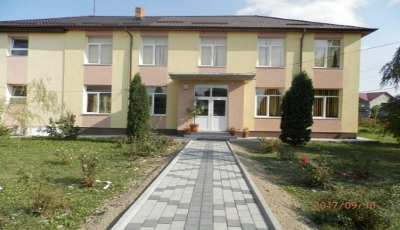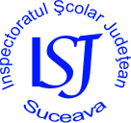

ŞCOALA GIMNAZIALĂ ,, CONSTANTIN BLĂNARU” CORNU LUNCII
COMUNA CORNU LUNCII, JUDEȚUL SUCEAVA
STRADA PRINCIPALĂ NR. 56
Tel./fax: 0230/574044
E-mail: cluncii@yahoo.com

PROGRAM ORAR
TRANSPORT COPII NAVETIȘTI DE LA GPN,,CONSTANTIN BLĂNARU” CORNU LUNCII, CARE ÎNCEPÂND CU DATA DE 15.11.2021 VOR DESFĂȘURA ACTIVITATEA ÎN REGIM FIZIC

Nr. crt. | STAȚIA DE ÎMBARCARE | ORA ÎMBARCĂRII | CADRU DIDACTIC ÎNSOȚITOR
1. | ,,SĂNDEL” CORNU LUNCII | 7,30 | EDUCATOARELE, PRIN ROTAȚIE, CONFORM PLANIFICĂRII
2. | SASCA MICĂ | 7,35
3. | SASCA NOUĂ | 7,40
4. | CORNU LUNCII | 7,50

Director,
Prof. Iacob Petrișor

